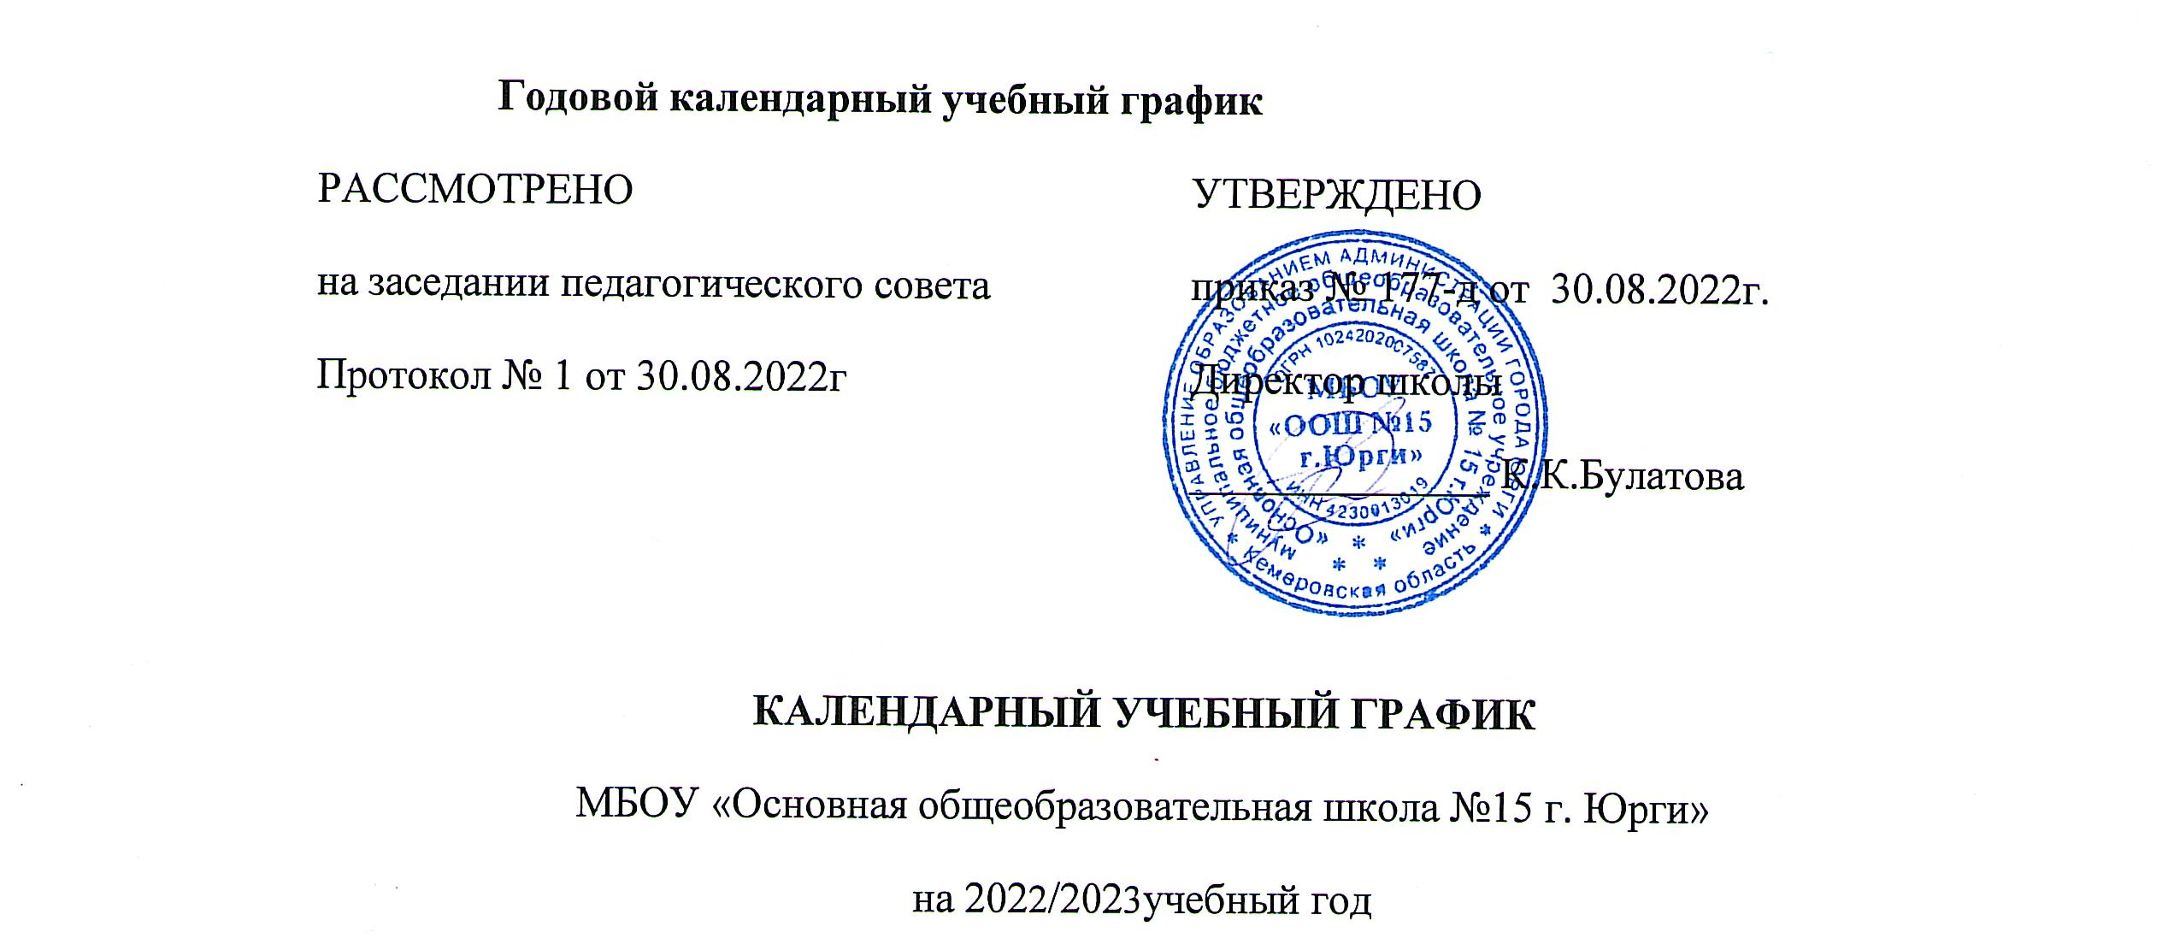

Руководствуясь положением о Порядке организации и осуществления образовательной деятельности по основным общеобразовательным программам - образовательным программам начального общего, основного общего и среднего общего образования - приказ МОиН РФ от 30.08.2013г.№1015, СанПиН (п.10.3., Уставом и решением педагогического совета (протокол № 1 от 30.08.2021г.) установить:

**Начало учебного года:** *1 сентября 2022 года*

**Продолжительность учебного года:**

*в 1, 9 -х классах – 33 недели*

*во 2-8 классах – 34 недели*

*продолжительность I четверти – 8 недель*

*продолжительность II четверти – 7 недель*

*продолжительность III четверти – 10 недель*

*продолжительность IV четверти – 9 недель*

**Завершение учебного года:**

*9 классы – 22 мая 2022 г.*

*1 – 8 классы - 31 мая 2022 г.*

**Сроки и продолжительность каникул в течение учебного года:**

- осенние – с 31.10.2022г. по 06.11.2022г. (7 дней)

- зимние – с 26.12.2022г. по 08.01.2023г. (13 дней)

- весенние – с 20.03.2023г. по 28.03.2023г. (9 дней)

- летние – с 01.06.2023г. по 31.08.2023г.(92дня)

- дополнительные каникулы для 1-х классов – с 13.02.2023г. по 19.02.2023г. (7 дней)

**Сроки проведения промежуточной аттестации:** *во 2-4, 5-9 – по четвертям*

*1 четверть – с 17.10. 2022г. по 24.10.2022г.*

*2 четверть – с 6.12.2022г. по 22.12.2022г.*

*3четверть – с 06.03.2023г. по 20.03.2023г.*

*4 четверть – с 25.04.2023г. по 16.05.2023г.*

**Итоговые контрольные работы :**

*во 2-4 классах – контрольные работы с 25.04.2023г. по 19.05.2023г.*

*в 5-6 классах – с 08.05. 2023г.по 19.05.2023г.*

*в 7-8 классах – с 08.05.2023г. по 19.05.23г.*

**Сроки проведения государственной итоговой аттестации:**

*согласно приказу департамента образования и науки Кемеровской области*

**Система оценок: пятибалльная** (отлично «5», хорошо «4», удовлетворительно «3», неудовлетворительно «2»)

**Режим работы школы:**

- продолжительность недели в 1-9 классах 5-дневная;

1 - 2 полугодие:

1а, 1б, 1в,1г, 3а, 3б, 3в, 5а, 5б, 5в, 6а, 6б, 6в, 7а, 7б, 7в,7г, 8а, 8б, 8в, 8г, 9а, 9б ,9в, – с 8 00 часов;

2а, 2б, 2в, 3г, 4а, 4б, 4в - с 1325 часов;

СВЕДЕНИЯ

о сменности занятий на 2022 / 2023 учебный год

**I, II полугодие**

|  |  |  |  |
| --- | --- | --- | --- |
| **Всего учащихся** | **Смены** | | **Классы** |
| Количество классов\учащихся – 1 смена –нач. кл. | Количество классов\учащихся – 1 смена - основная шк. |
| 788 | 14\ 347 | 17\420 | 1а, 1б, 1в, 1г, 2а, 2б, 2в, 3а, 3б, 3в,3г, 4а, 4б, 4в, 5а, 5б, 5в, 6а, 6б, 6в, 7а, 7б, 7в, 7г, 8а, 8б, 8в, 8г, 9а, 9б,9в |

- продолжительность урока: в 1 классах используется «ступенчатый» режим обучения в первом полугодии (в сентябре, октябре – по 3 урока в день по 35 минут каждый, в ноябре – декабре – по 4 урока по 35 минут каждый; январь – май по 40 минут каждый);

- рекомендуется организация в середине учебного дня динамической паузы продолжительностью не менее 40 минут;

- во 2-9 – 40 минут;

**Расписание звонков:**

1 смена

1 урок 800 – 840(10)

2 урок 850 – 930 (20)

3 урок 950 – 1030 (20)

4 урок 1050 – 1130(15)

5 урок 1145-1225(10)

6 урок 1235-1315 (10)

7 урок 1325-1405

**2 смена**

1 урок 1325 -1405(10)

2 урок 1415-1455(20)

3 урок 1515-1555(15)

4 урок 1610-1655(10)

5 урок 1705-1745